

ЗВІТ ДИРЕКТОРА

ПВНЗ «Деснянський економіко-правовий коледж при МАУП» Васильконової Еліни Олександрівни за 2025 рік

Київ 2025
ЗМІСТ

Вступ 3
Розділ 1. Формування контингенту студентів 5
Розділ 2. Зміст та якість підготовки фахівців 15
Розділ 3. Кадрове забезпечення освітнього процесу 22
Розділ 4. Виховна робота та розвиток студентського самоврядування 27
Розділ 5. Матеріально-технічне забезпечення 31

Вступ

Сучасні умови демократизації суспільства, реформування професійної освіти у контексті глобалізації та євроінтеграції, проблеми і завдання підготовки висококваліфікованих, конкурентоспроможних фахівців висувають нові вимоги до педагогічних працівників закладів фахової передвищої освіти. Це потребує від педагогів сучасних знань щодо організації та здійснення освітнього процесу у відповідності до соціально-економічного розвитку суспільства. Нові реалії висувають інші вимоги до якості освіти, зокрема, універсальності підготовки фахівців, їхньої адаптації до соціальних умов, особистісної орієнтованості освітнього процесу, його інформатизації, визнанні важливості освіти у забезпеченні сталого людського розвитку.
З метою модернізації освітнього середовища, інноваційності, доступності, прозорості, гнучкості і відкритості освітнього процесу та вдосконалення змісту, форм методів підготовки майбутніх фахівців, основними векторами освітньої діяльності ПВНЗ «Деснянський економіко-правовий коледж при МАУП» (далі Коледж) у 2025 році були:
- підвищення якості навчання, розвиток та виховання студентів, формування компетентного фахівця через вдосконалення організаційних форм освітнього процесу та методики навчання;
- забезпечення дотримання академічної доброчесності всіма учасниками освітнього процесу, у тому числі створення і забезпечення функціонування ефективної системи запобігання та виявлення академічного плагіату та інших порушень академічної доброчесності, притягнення порушників до академічної відповідальності;
- здійснення за участю здобувачів освіти моніторингу та періодичного перегляду освітньо-професійних програм з метою гарантування досягнення встановлених для них цілей та їх відповідності потребам здобувачів фахової передвищої освіти і суспільства, включаючи опитування здобувачів фахової передвищої освіти;
- залучення здобувачів фахової передвищої освіти та роботодавців як повноправних партнерів до процедур і заходів забезпечення якості освіти;
- організація освітнього процесу за змішаної формою навчання, шляхом використання Zoom, додатків Google (пакет хмарних додатків Google для побудови інформаційно-освітньої структури закладів освіти);
- удосконалення навчально-методичного, психолого-педагогічного, матеріально-технічного та інформаційного забезпечення освітнього процесу;
- визначення та послідовне дотримання вимог щодо компетентності педагогічних працівників та безперервного професійного розвитку персоналу;
- впровадження в освітній процес інформаційних та педагогічних технологій, задоволення інформаційних, навчально-методичних, освітніх потреб педагогічних працівників та студентів коледжу;
- ліцензування нових спеціальностей у сфері фахової передвищої освіти;
- створення умов для розвитку творчого потенціалу особистості студентів, їх дослідницької компетентності та самостійності шляхом залучення їх до пошуково-дослідної та експериментальної діяльності, участі в конференціях, олімпіадах, конкурсах;
- здійснення системних заходів, що спрямовані на посилення національно-патріотичного виховання студентської молоді;
- впровадження нових форм і методів профорієнтаційної роботи.



Розділ 1. Формування контингенту студентів

Приватний вищий навчальний заклад "Деснянський економіко-правовий коледж при Міжрегіональній Академії управління персоналом" є суб’єктом освітньої діяльності закладів фахової передвищої освіти. Заклад розпочав діяльність у 2003 році, як Деснянський економіко-правовий технікум при МАУП. Співзасновниками закладу освіти виступили Міжрегіональна Академія управління персоналом та Деснянська районна у місті Києві державна адміністрація. У квітні 2015 року технікум пройшов державну реєстрацію та змінив юридичний статус і назву на Приватний вищий навчальний заклад «Деснянський економіко-правовий коледж при МАУП» (далі-Коледж).
Освітню діяльність Коледж здійснює згідно з чинним законодавством, на підставі Законів України «Про освіту», «Про вищу освіту», «Про фахову передвищу освіту», «Про загальну середню освіту», нормативних актів Міністерства освіти і науки України, Статуту коледжу.
Підготовка фахівців у Коледжі здійснюється як на основі повної загальної середньої освіти, так і на основі базової середньої освіти. Студенти, які вступили до Коледжу після 9 класу на І курс, проходять програму загальноосвітнього циклу і по закінченню Коледжу разом з дипломом фахового молодшого бакалавра отримують свідоцтво про повну загальну середню освіту.
Коледж здійснює діяльність за освітніми програмами фахового молодшого бакалавра, має ліцензії на право проведення освітньої діяльності, видані Міністерством освіти і науки України за спеціальностями «Менеджмент», «Право», «Соціальна робота», «Фінанси, банківська справа, страхування та фондовий ринок», «Секретарська та офісна справа». Заклад успішно пройшов акредитаційну експертизу за зазначеними спеціальностями. Табл. 1. Перелік спеціальностей відповідно до ліцензії.

Перелік спеціальностей відповідно до ліцензії Таблиця 1
Перелік спеціальностей відповідно до ліцензії | Ліцензійний обсяг | Терміни дії сертифікатів про акредитацію
«Менеджмент» | 50 осіб | 01.07.2029 р.
«Право», «Секретарська та офісна справа» | 50 осіб | 01.07.2027 р.
«Соціальна робота» | 30 осіб | 01.07.2026 р.
«Фінанси, банківська справа страхування та фондовий ринок» | 150 осіб | 01.07.2026 р.

Сукупний ліцензований обсяг становить 280 осіб, у тому числі зі спеціальності «Менеджмент» - 50; «Соціальна робота» -30 осіб; «Право», «Секретарська та офісна справа» - 50 осіб; «Фінанси, банківська справа, страхування та фондовий ринок» - 150 осіб.
Контингент студентів на 01.09.2025 р. склав 635 осіб.
ПВНЗ «Деснянський економіко-правовий коледж при МАУП”– освітній заклад, який здійснює підготовку фахівців на основі базової середньої освіти зі здобуттям повної загальної середньої освіти, на базі повної загальної середньої освіти. Пріоритетними завданнями його діяльності є: створення сприятливих умов для успішного навчання і продовження здобуття професії в ПрАТ “ ВНЗ “МАУП” за програмами; впровадження інноваційних освітніх технологій; досконале вивчення іноземних мов, робочі мови – українська й англійська; реалізація програм фізичного розвитку, оздоровчих програм (спортивні секції, гуртки, змагання) залучення студентів до фізкультурно-спортивної діяльності для творчого засвоєння ними цінностей фізичної культури і спорту з метою гармонійного розвитку та зміцнення фізичного і духовного здоров’я, підготовки до майбутньої професії; формування у студентів гуманістичного світогляду, системно-упорядкованого комплексу знань, що охоплює філософську, соціальну, природничо-наукову, психологічну та екологічну тематики, тісно пов’язаних з теоретичними і практичними засобами фізичної культури; формування у студентів потреби до зміцнення здоров’я, фізичного вдосконалення різноманітними способами і формами фізичного виховання, культури здорового способу життя, навичок самостійних занять фізичними вправами протягом усього життя, основ сімейного фізичного виховання; проведення наукових і науково-методичних досліджень з актуальних проблем фізичного виховання, що сприяють подальшому вдосконаленню системи фізичного виховання студентів; формування та розвиток
інтелектуальних і творчих здібностей; реалізація своїх прав та обов’язків як членів суспільства, усвідомлення цінностей громадянського демократичного суспільства, верховенства права, прав і свобод людини.
У сучасних умовах трансформації освітніх парадигм фахова передвища освіта спрямована на формування і розвиток освітньої кваліфікації, що підтверджує здатність здобувача освіти до виконання типових спеціалізованих завдань у певній галузі професійної діяльності, пов’язаних із реалізацією виробничих завдань підвищеної складності, здійсненням обмежених управлінських функцій, що характеризуються певною невизначеністю умов і потребують застосування положень і методів відповідної науки, і завершується здобуттям відповідної освітньої та/або професійної кваліфікації. Безперечно забезпечення якості фахової передвищої освіти зумовлено суспільними запитами на зростання людського капіталу задля прогресивного та інноваційного розвитку країни та медичної сфери, збалансування підготовки кваліфікованих кадрів, створення сприятливих умов для самореалізації особистості, забезпечення потреб суспільства, ринку праці та держави у кваліфікованих фахівцях, а також модернізації системи фахової передвищої освіти з урахуванням процесів світової та європейської інтеграції.
Освітній процес у Деснянському економіко-правовому коледжі при МАУП спрямований на формування високоосвіченої, інтелектуальної особистості, здобуття нею професійних компетентностей, які будуть нагальними у подальшому навчанні на наступних рівнях вищої освіти. Основним результатом навчання є усвідомлена здобувачами освіти потреба у подальшому особистісно-професійному вдосконаленні за обраним фахом, а відтак, – навчання впродовж життя для постійного набуття нових і вдосконалення професійних знань і компетентностей.
Мовою освітнього процесу в закладі освіти є державна мова. Усі працівники закладу освіти володіють державною мовою. Державна мова застосовується в робочий час науково-педагогічними, педагогічними та іншими працівниками закладів освіти.
Динаміка контингенту студентів за сім років

Інформація про контингент здобувачів освіти станом на 01.12.2025р.
За період діяльності закладу, в ньому було підготовлено понад 5 тис. фахівців. Після закінчення Коледжу більшість випускників продовжують навчання в ЗВО, здобуваючи ступень бакалавра, а в подальшому і магістра. Колектив Коледжу прагне до налагодження більш тісної співпраці з інститутами МАУП. Студенти Коледжу систематично, починаючи з І курсу, беруть активну участь в заходах, що проводяться в Академії; вони є активними учасниками багатьох навчально-наукових та позанавчальних проектів МАУП, і, як правило, більшість випускників Коледжу продовжують навчання саме в Академії, вступаючи на ІІ курс.
У діаграмі 2 наведено динаміку випусків студентів за останні сім років.

Адміністрація Коледжу спрямовує свої зусилля на те, щоб студенти випускних курсів були повністю забезпечені базами для проходження виробничої практики. Це судові установи м. Києва, нотаріальні контори – для юристів; міські та районні соціальні служби для дітей, сім’ї та молоді – для соціальних працівників; для фінансистів та менеджерів – підприємства, банківські установи та страхові компанії, управління Пенсійного фонду України. З цими підприємствами й організаціями укладені довгострокові угоди. Щороку 30% випускників після закінчення Коледжу отримують перше місце роботи саме в організаційних установах, де проходили практику.
Виходячи з того, що рівень підготовки фахівців значною мірою залежить від кваліфікації викладацького складу, адміністрацією Коледжу проводиться значна робота з комплектування педагогічного колективу, вже стало традицією запрошувати для читання лекцій професорів та доцентів МАУП. У Коледжі сформований високопрофесійний стабільний педагогічний колектив, який здійснює якісну підготовку фахівців. Всього у коледжі працює 29 викладачів. Серед них 11 кандидатів наук, 6 мають звання «викладач вищої категорії».
Викладацький склад постійно удосконалює професійну майстерність, кожні п’ять років проходять курси підвищення кваліфікації в профільних ЗВО, Міжрегіональній Академії управління персоналом та Київському університеті ім. Б. Грінченка.
Коледж активно сприяє у працевлаштуванні внутрішньо-переміщених осіб з числа викладачів. Так за останній час було прийнято на роботу двох викладачів з тимчасово окупованих територій.
У діяльності освітнього закладу значна увага приділяється профорієнтаційній роботі серед майбутніх абітурієнтів, учнів шкіл Деснянського району м. Києва та Київської області, зокрема Броварського, Бориспільського та Вишгородського районів. На діаграмі 3 приведено динаміку вступів студентів за останні сім років.

Діаграмма. 3. Динаміка набору студентів

Всього в коледжі навчається 635 осіб. З них:
- Спеціальність «Право» - 97 студентів;
- Спеціальність «Менеджмент» - 147студентів;
- Спеціальність «Секретарська та офісна справа» - 35 студентів;
- Спеціальність «Фінанси, банківська справа, страхування та фондовий ринок» - 297 студентів.
- Спеціальність «Соціальна робота» - 59 студентів.

Інформація про набір здобувачів освіти в 2025 році.

Всього було зараховано 158 студент. З них:
- Спеціальність «Право» - 2 студентів;
- Спеціальність «Менеджмент» - 36 студентів;
- Спеціальність «Секретарська та офісна справа» - 37 студентів;
- Спеціальність «Фінанси, банківська справа, страхування та фондовий ринок» - 66 студентів.
- Спеціальність «Соціальна робота» - 17 студентів.
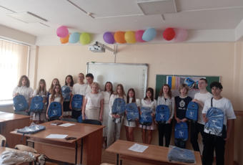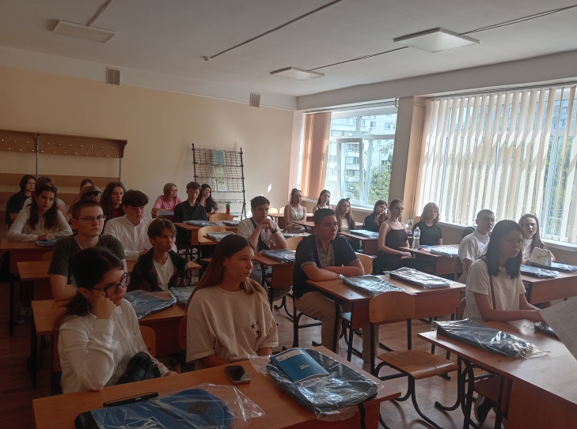
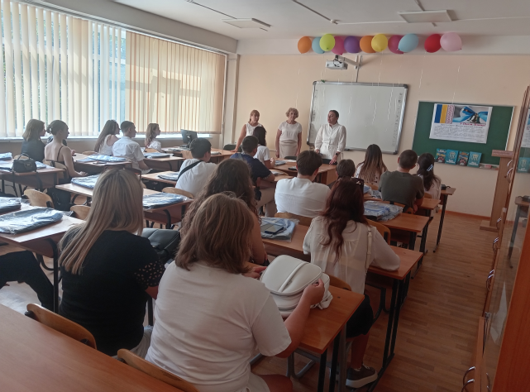
Серед заходів з профорієнтації : «Днів відкритих дверей»; проведення викладачами та адміністрацією Коледжу зустрічей з випускниками шкіл та закладів професійно-технічної освіти (бесіди з майбутніми абітурієнтами, розповсюдження інформаційних листівок); співпраця з керівництвом шкіл та управліннями освіти районів; надання інформації про прийом в засобах масової інформації, на сайтах Академії і Коледжу.
З метою популяризації Коледжу серед молоді міста і регіону викладачі і студенти беруть участь у різних виставках технічної творчості, фестивалях, конкурсах, предметних олімпіадах, спортивних змаганнях, культурних заходах, ярмарках вакансій. Для посилення профорієнтаційної роботи на базі Коледжу проводяться предметні олімпіади, конкурси для учнів шкіл Деснянського району та міста. Переможцям надаються пільги при вступі до Коледжу.
Навчальний заклад щороку бере участь в освітніх виставках в районних ярмарках вакансій, які проводять центри зайнятості (м. Київ, м. Бровари, м. Вишгород), центр зайнятості Деснянського району.
Пріоритетним напрямом діяльності коледжу є забезпечення високої якості освіти та професійної мобільності випускників на сучасному ринку праці, запровадження гнучких освітньо-професійних програм та інформаційно-комунікаційних технологій навчання.
Концепція, якої дотримується коледж, зорієнтована на створення, впровадження та підтримку системи якості освіти. На це спрямовано навчально-методичну, науково-методичну, науково-дослідну, консультативну та організаційну роботу коледжу.
Запроваджена в Коледжі система управління якістю підготовки фахівців передбачає використання оперативної інформації про успішність навчання студентів для прийняття своєчасних заходів.
З метою вдосконалення організації освітнього процесу, підвищення його якості та результативності, заохочення студентів до систематичної ефективної самостійної роботи розроблено та затверджено нормативні документи, що гарантують внутрішню систему забезпечення якості освіти.
Результати рубіжних атестацій, проведених у І семестрі 2025/2026 н.р., показали певні проблеми засвоєння студентами окремих навчальних дисциплін та визначили коло студентів, які потребують додаткової індивідуальної роботи. Положення про рубіжну атестацію студентів в Коледжі введено в дію у січні 2022 року. Метою проведення рубіжних атестацій є забезпечення об’єктивності оцінювання знань, умінь і навичок; мотивація систематичної та ритмічної навчальної діяльності та забезпечує реалізацію здобувачами вибір навчальних дисциплін в межах, передбачених відповідною освітньою програмою та навчальним планом, в обсязі, що становить не менш 25 відсотків загальної кількості кредитів ЄКТС, передбачених для даного рівня освіти, відповідно до Закону України «Про фахову передвищу освіту».
Серед найважливіших напрямів діяльності Коледжу - контроль якості навчання та результатів діяльності студентів. З цією метою протягом року було організовано та проведено поточні модульні контрольні.
Адміністрація Коледжу, куратори груп, викладачі приділяють значну увагу вихованню студентів. Працює студентський актив – старостат, Студентська рада. Завдяки цьому налагоджений контроль за дотриманням студентами навчальної дисципліни та успішності, обов’язкове відпрацювання пропущених занять. У поза навчальній роботі педагогічний колектив пропагує любов до рідного краю: для студентів проводяться творчі конкурси, конференції, тематичні вечори.
У Коледжі налагоджена система допомоги студентам, які потребують соціальної підтримки і захисту: дітям-сиротам, дітям, позбавленим батьківського піклування, напівсиротам, дітям-інвалідам, студентам з малозабезпечених сімей. Ці категорії студентів навчаються на пільгових умовах: безоплатно або зі знижкою в оплаті. Це рішення приймається за поданням співзасновників Коледжу на основі Договору про співпрацю між Деснянською районною в місті Києві державною адміністрацією та Коледжем від 12 листопада 2018 р. № 56 та Протоколу № 8 зборів учасників ВНЗ «Деснянський технікум при МАУП» від 6 червня 2005 р.
Дозволи на безоплатне навчання оформлюються іменними Сертифікатами, які вручаються під час урочистих подій, що проводить Деснянська адміністрація для молоді району (День захисту дітей, День молоді, День міста тощо), в яких безпосередньо беруть участь представники Коледжу, викладачі, студенти.
За фінансової підтримки МАУП у Коледжі створені всі умови для навчання студентів: навчальні кабінети оснащені теле - та відеоапаратурою, є 2 комп’ютерні класи , інтерактивні дошки, працює бібліотека (крім того, студенти коледжу користуються бібліотечним фондом МАУП), спортивний зал, оснащений необхідним спортивним обладнанням.
Щороку у Коледжі проводяться ремонтні роботи, які стали можливі завдяки допомозі МАУП. У 2025 р. здійснено капітальний ремонт санвузлів.

Розділ 2. Зміст та якість підготовки фахівців

У Коледжі функціонує система забезпечення якості освітньої діяльності та якості фахової передвищої освіти (внутрішня система забезпечення якості освіти), яка передбачає здійснення таких процедур як:
- спостереження за реалізацією освітнього процесу в Коледжі шляхом діагностики рівня сформованості професійної спрямованості майбутніх фахівців за спеціальностями;
- забезпечення надійності, прозорості та об’єктивності оцінювання, що здійснюється у рамках освітнього процесу;
- моніторинг динаміки навчальних досягнень студентів, якості поточних контрольних заходів;
- залучення здобувачів фахової передвищої освіти та роботодавців як повноправних партнерів до процедур і заходів забезпечення якості освіти;
- аналіз залучення студентів до науково-дослідної роботи та її результативності;
- опитування здобувачів освіти, випускників;
- здійснення академічної мобільності суб’єктів освітнього процесу.
У 2025 році були проведені моніторингові заходи, основними з яких
були:
- аналіз пропозицій щодо змін ОПП;
- опитування (анкетування) здобувачів фахової передвищої освіти;
- дотримання академічної доброчесності всіма учасниками
освітнього процесу;
  - якості організації змішаної форми навчання;
  - якості написання курсових робіт;
  - якості організації та проходження практичної підготовки студентів;
  - аналіз успішності та відвідування занять;
  - проведення рубіжного контролю знань;
  - організація навчання студентів на Google платформах;
  - реалізація індивідуальної навчальної траєкторії студентів.
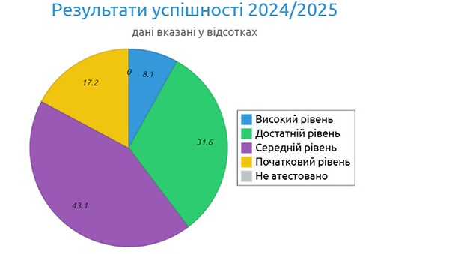
Практична підготовка – одна з форм організації освітнього процесу та обов’язкова складова освітньо-професійних програм фахової передвищої освіти, спрямована на завершення формування набутих компетентностей та отримання досвіду їх застосовування, оволодіння сучасними формами організації праці, обладнанням, пристроями і технологіями відповідно до спеціальності, ознайомлення з умовами провадження професійної діяльності. Метою практичної підготовки (далі - практики) здобувачів фахової передвищої освіти в Коледжі є формування та розвиток професійних компетентностей здобувачів фахової передвищої освіти, набуття ними вмінь застосовувати набуті теоретичні знання в професійній діяльності, набуття практичного досвіду, оволодіння сучасними методами, формами організації
праці, пристроями і технологіями в галузі їх майбутньої спеціальності.
У 2025 році усіма видами практики було охоплено 421 здобувач фахової передвищої освіти:
- виробнича практика (здобувачі освіти випускних груп) – 148 осіб;
- навчальна практика – 273 осіб.
Загальні результати проходження практик у 2025 році складають: Абсолютна успішність – 97 %
Якісна успішність – 77 % Середній бал – 81

Навчально-методична робота в Коледжі є ключовим елементом забезпечення якісної освіти та професійного розвитку педагогічного колективу, а методична робота є обов'язковим компонентом педагогічної діяльності кожного викладача та сприяє постійному оновленню знань, самоосвіті та самовдосконаленню. Вона забезпечує підтримання в педагогічному колективі духу творчості, прагнення до пошуку та впровадження інноваційних підходів до навчання.
Змістом методичної роботи Коледжу є:
- вивчення державних нормативно-правових актів про навчальні заклади всіх видів та рівнів акредитації;
- оволодіння методологічними й теоретичними основами відповідної галузі науки, сучасними досягненнями психолого-педагогічної науки, методикою викладання дисципліни, підвищення рівня управлінської діяльності, загальної культури викладача;
- систематичне вивчення й аналіз навчальних планів, програм, підручників, посібників, інструктивних матеріалів, методичних матеріалів щодо змісту, форм і методів проведення навчальних занять, позааудиторної роботи, навчально-виховного процесу в цілому;
- вивчення та використання на практиці сучасних досягнень психолого-педагогічної науки, кращого педагогічного досвіду;
- розвиток ініціативи і творчості, новаторських пошуків педагогів, упровадження в навчальний процес результатів наукових досліджень;
- вивчення й аналіз стану викладання, якості навчальних досягнень студентів, рівня їх вихованості;
- підготовка та проведення заходів, спрямованих на вдосконалення навчального та виховного процесу;
- надання практичної допомоги педагогічним працівникам в оволодінні сучасними методами викладання й виховання;
Пріоритетними напрямками та завдання методичної роботи є:
- Аналіз та впровадження передового педагогічного досвіду;
- Розробка та оновлення навчально-методичних матеріалів;
- Підвищення кваліфікації викладачів;
- Моніторинг та оцінка якості освітнього процесу.
Виконання цих завдань забезпечує постійне вдосконалення освітнього процесу та підвищення його ефективності.
Незважаючи на важкий емоційний і психологічний стан викладачі Коледжу продовжують роботу над удосконаленням методичного забезпечення своїх предметів та дисциплін, беруть участь у конференціях, провадять наукові дослідження, відкриті заняття тощо.
Таким чином, навчально-методична робота в Коледжі є фундаментом для забезпечення високої якості освіти та підготовки фахівців, здатних ефективно працювати в сучасних умовах.
Згідно з затвердженими планами роботи упродовж звітного періоду регулярно проводилися педагогічні, адміністративні та навчально-методичні ради, а також засідання атестаційної комісії й циклових комісій, на яких розглядались питання організації освітнього процесу, атестації викладачів, розробки нових положень, внесення змін та доповнень до існуючих, адаптації здобувачів освіти нового набору, формування контингенту студентів, якісної їх підготовки, затвердження навчальних планів та змін, посилення взаємозв’язку із роботодавцями для удосконалення програм навчальних дисциплін відповідно до вимог сучасного ринку праці, удосконалення віртуального навчального середовища, національно-патріотичного виховання, ментальне здоров’я учасників освітнього процесу в умовах воєнного стану, організації культурно-масової роботи, діяльності органів студентського самоврядування.
Методична робота коледжу спрямована на підвищення якості освітнього процесу, професійного зростання педагогічних працівників та удосконалення організаційно-методичного забезпечення навчання.
Протягом 2025 року продовжено роботу над вивченням та реалізацією науково-методичної проблеми «Підготовка фахового молодшого бакалавра на засадах використання новітніх технологій навчання, створення сприятливого освітнього середовища в умовах компетентнісного підходу з використанням інформаційних технологій».

Основні напрями методичної діяльності:

Підвищення теоретико-методологічної підготовки викладачів.
Викладачі активно оволодівали сучасними теоретичними та методологічними засадами галузі, вивчали новітні досягнення психолого-педагогічної науки та методики викладання дисциплін. Значну увагу приділено розвитку професійної культури викладача, управлінських компетентностей, цифровій компетентності.

Аналіз навчально-методичної документації.
Вивчення й аналіз навчальних планів, програм, підручників, інструктивних та методичних матеріалів з метою вдосконалення змісту навчальних дисциплін, форм і методів проведення занять та організації позааудиторної роботи.

Упровадження сучасних педагогічних технологій.
Ознайомлення з інноваційними підходами до навчання і виховання та впроваджували їх у практичну діяльність. Поширювалися елементи кращого педагогічного досвіду, підтримувалася ініціатива та творчі пошуки педагогів.

Моніторинг якості викладання та навчальних досягнень студентів.
Аналіз стану викладання дисциплін, рівня навчальних досягнень і вихованості здобувачів освіти. Постійно вдосконалювалися форми контролю знань та критерії оцінювання відповідно до вимог освітніх стандартів.

Організація методичних заходів.
Проводилися заходи, спрямовані на поліпшення навчально-виховного процесу та надання допомоги педагогам у оволодінні сучасними методами роботи. Значна увага приділялася підвищенню фахової майстерності викладачів і зміцненню психолого-педагогічної підготовки, зокрема щодо забезпечення психофізичного здоров’я студентів.
Навчально-методичною радою коледжу протягом 2025 року було передбачено розгляд, вивчення та затвердження наступних питань:
- Самоаналіз професійно-педагогічної активності викладачів, що атестуються.
- Розгляд, обговорення та погодження освітньо-професійних програм.
- Особливості організації співпраці циклових комісій з роботодавцями для забезпечення якості професійної підготовки.
- Про стан та оновлення навчально - методичних комплексів (НМК) з навчальних дисциплін.
- Підготовка фахового молодшого бакалавра при використанні компетентнісного підходу із застосуванням інформаційних технологій у вивченні фінансово-економічних дисциплін.
- Роль гуманітарно-філологічних дисциплін у формуванні студентського світогляду.
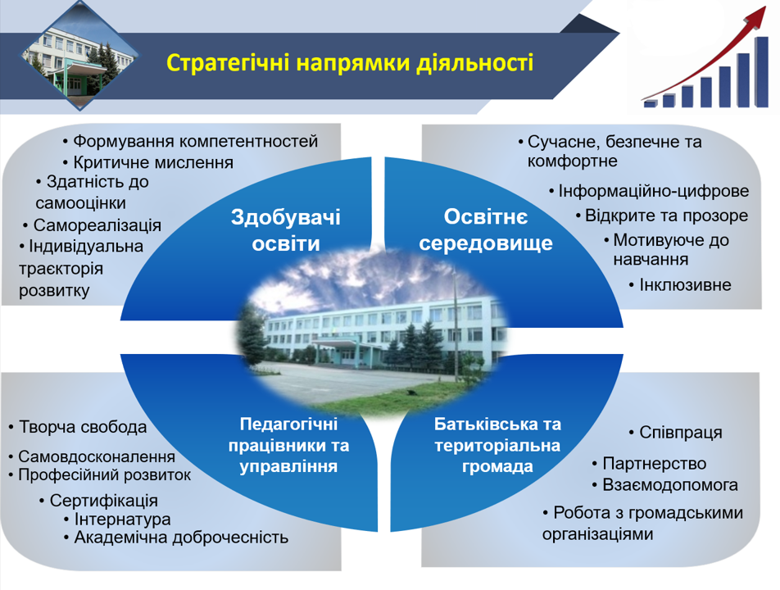
- Впровадження Стратегії розвитку освітнього закладу на 2025-2026 роки та перспективного плану роботи коледжу на 2026-2027 роки;
- підвищення якості знань студентів з базових предметів навчального плану через удосконалення освітнього процесу;
- посилення ролі національно-патріотичного виховання в організації виховної роботи;
- соціальний захист, збереження і зміцнення здоров’я студентів та працівників;
- сприяння підвищенню професійного рівня педагогічних працівників шляхом участі у проведенні науково-практичних семінарів, конференцій, самоосвітньої діяльності, проходження курсів підвищення кваліфікації;
- відвідування занять студентами коледжу та організація взаємовідвідуваня занять викладачами коледжу;
- підготовка актуальних питань, що розглядались на педрадах;
- стимулювання викладачів до оволодіння сучасними інформаційно-комунікаційними технологіями;
- забезпечення змістовного інформаційного контенту наповнення WEB-сайту коледжу;
- модернізація освітнього середовища та покращення матеріально-технічної бази.

Розділ 3. Кадрове забезпечення освітнього процесу

Коледж справедливо пишається своїм стабільним та висококваліфікованим педагогічним колективом. Спільною місією колективу є забезпечення студентам найвищої якості освіти та надання комплексної професійної підготовки, що відповідає сучасним вимогам ринку праці.
Освітній процес станом на 01.09.2025 року забезпечують 29 педагогічних працівника, з них – 15 викладачів на постійній основі, 14 - за сумісництвом. Із працюючих викладачів 8 осіб мають науковий ступінь кандидата наук, 5 мають вищу кваліфікаційну категорію, 7 викладачів – першу кваліфікаційну категорію, 5 осіб – другу кваліфікаційну категорію, 4 викладачі – спеціалісти. Спеціальне педагогічне звання
«викладач-методист» мають 1 викладач.

Якісна характеристика педагогічного складу коледжу
( станом на 01.09.2025)

Показник | Всього
Кількість викладачів | 29
з них:
- кандидатів наук | 8
- викладачів вищої категорії | 4
- викладачів, які мають звання  «викладач-методист» | 1
- викладачів першої категорії | 7
- викладачів другої категорії | 5
- викладачів - спеціалістів | 4

Склад персоналу Деснянського економіко-правового коледжу при МАУП у таблиці

Таблиця

Кадровий склад Деснянського економіко-правового коледжу при МАУП
(станом на 01.09.2025р. )

№ п-п | Персонал коледжу | Всього | Штатних | Сумісників | Освіта |  |  |  | Педагогічний  стаж
 |  |  |  |  | вища | Н-з вища | Сер. спец. | Середня | До 3 років | 3-10 років | 10-20 років | Від 20 і більше
1 | Директор | 1 | 1 |  | 1 |  |  |  |  |  | 1
2 | Заст.директора | 3 | 3 |  | 3 |  |  |  |  |  | 2 | 1
3 | Зав.відділенням | 1 | 1 |  | 1
4 | Викладачі: спеціалісти  вищої категорії | 29 | 15 | 14 | 29
4.1 | Першої категорії | 20 |  |  |  |  |  |  |  | 1 | 2 | 17
4.2 | Другої категорії | 5 |  |  |  |  |  |  |  | 1 | 2 | 2
4.3 | Спеціаліст | 4 |  |  |  |  |  |  |  | 4
5 | Працівники бухгалтерії | 1 | 1 |  | 1
6 | Кадрові працівники | 1 | 1 |  | 1
7 | Бібліотекар | 1 |  |  | 1

узгодженості та справедливості. Цей процес координується Профспілковим комітетом Коледжу, що забезпечує соціальний захист працівників та ефективне використання кадрового потенціалу.
Значна увага в Коледжі приділяється системному підвищенню ділової компетентності та вдосконаленню професійної майстерності педагогічних працівників. Протягом звітного періоду проводилася систематична робота з підвищення кваліфікації. З цією метою, викладачі активно вивчають та впроваджують у практику передовий досвід інших навчальних закладів, охоплюючи різні аспекти освітнього процесу, регулярно відвідуються наради, а також приймається участь у семінарах та конференціях, організованих внутрішніми силами Коледжу, так і Академією МАУП, що сприяє інтеграції та розвитку науково-методичної бази.
Ця постійна робота з розвитку кадрів є фундаментом для інновацій та гарантує актуальність знань, які передаються студентам.
Наш педагогічний колектив вирізняється тим, що кожен викладач володіє не лише високою теоретичною кваліфікацією у своїй галузі, але й збагачує освітній процес власним значним практичним досвідом та унікальним методичним підходом. Завдяки такій синергії теорії та практики, студенти отримують ґрунтовне і глибоке розуміння навчальних дисциплін, що є вирішальним чинником для їхньої успішної професійної кар'єри та конкурентоспроможності.
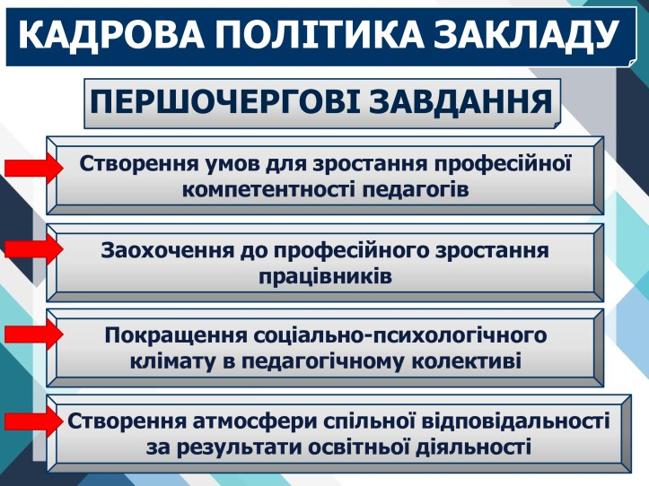
Активна участь педагогічних працівників у наукові дослідження та освітні проєкти є яскравим свідченням їхньої відданості освітньому прогресу та інтеграції новітніх інновацій.
Кожен член колективу має можливість:
- розвивати власні таланти та навички;
- сприяти інтелектуальному зростанню студентської громади;
- ефективно інтегрувати актуальні наукові досягнення та результати досліджень безпосередньо у навчальний процес.
Протягом останніх трьох років ключовим аспектом діяльності Коледжу стало ефективне забезпечення онлайн та дистанційної освіти. Наші викладачі успішно опанували мистецтво дистанційного викладання, якісно та ефективно проводячи навчальний процес як під час лекційних, так і на семінарських (практичних) заняттях.
Цей досвід вкотре підтверджує:
- високі професійні навички та майстерність колективу;
- здатність швидко адаптуватися до сучасних технологічних та освітніх викликів, забезпечуючи безперервність освітнього процесу в будь-яких умовах.
Засідання циклових комісій відіграють ключову роль у процесі професійного розвитку. На них відбувається аналіз та обговорення звітів викладачів про проходження підвищення кваліфікації та надаються конкретні рекомендації щодо якнайшвидшого та найефективнішого застосування набутого досвіду, нових знань і методик безпосередньо в освітньому процесі.
Професійний розвиток викладачів та керівного складу Коледжу здійснювався за такими пріоритетними напрямами:
- інноваційні технології (ознайомлення з новітніми технологіями та їхня інтеграція в навчальний процес для підвищення його актуальності та інтерактивності);
- дистанційне навчання (поглиблене вивчення специфіки дистанційного навчання, активне використання онлайн-курсів та участь у профільних вебінарах і семінарах для вдосконалення навичок віддаленої роботи);
- управлінська компетентність (підвищення кваліфікаційного рівня з питань управління, контролю та оптимізації організації освітнього процесу в Коледжі).
Керівний склад Коледжу демонструє високий ступінь відповідальності та зважений підхід до організації освітнього процесу. Це передбачає ретельне врахування потреб як студентів, так і викладачів, забезпечення оптимальних та комфортних умов не лише для навчання та роботи, створення простору для всебічного самовираження та розвитку всіх учасників освітнього середовища.
Адміністрація Коледжу надає суттєвого значення процедурі атестації педагогічних працівників, розглядаючи її як важливий інструмент контролю якості роботи та стимулювання професійного росту колективу.
Процедура атестації проводиться суворо відповідно до вимог Типового положення про атестацію педагогічних працівників України. Процес здійснюється згідно із заздалегідь затвердженим перспективним планом та графіком атестації, що забезпечує його системність та послідовність.
Підготовка та проведення атестації відбуваються в обов'язковій атмосфері гласності та відкритості. Характеристики, атестаційні листи та результати діяльності педагогічних працівників обговорюються на засіданнях циклових комісій та Педагогічної ради Коледжу.
Такий механізм забезпечує об'єктивність оцінки, врахування думки колег та сприяє прийняттю зважених рішень щодо присвоєння кваліфікаційних категорій та педагогічних звань.
Оцінка діяльності педагогічних працівників, які проходили атестацію, обов'язково доводиться до їхнього відома. Так у 2025 році атестацію пройшли 7 викладачів. З них отримали:
- 2 кваліфікаційну категорію - 2 особи;
- вища кваліфікаційна категорія - 5 особи;
- Підтвердили:
- 2 кваліфікаційну категорію - 2 особи;
- кваліфікаційну категорію «спеціаліст вищої категорії» – 5 осіб.

Розділ 4. Виховна робота та розвиток студентського самоврядування

У 2025 році виховна робота Деснянського економіко-правового коледжу здійснювалася відповідно до чинного законодавства України у сфері освіти та була спрямована на створення умов для всебічного розвитку здобувачів освіти, формування активної громадянської позиції, національної свідомості та соціальної відповідальності студентської молоді. Значна увага приділялася поєднанню освітнього процесу з позанавчальною діяльністю, що сприяло розвитку творчих здібностей, лідерських якостей і практичного соціального досвіду студентів.
Студентське життя у Коледжі охоплювало участь у виховних, культурно-мистецьких, спортивних і просвітницьких заходах, реалізацію соціальних та волонтерських ініціатив, роботу студентських об’єднань, гуртків, клубів, а також організацію екскурсій, подорожей і тематичних годин спілкування.
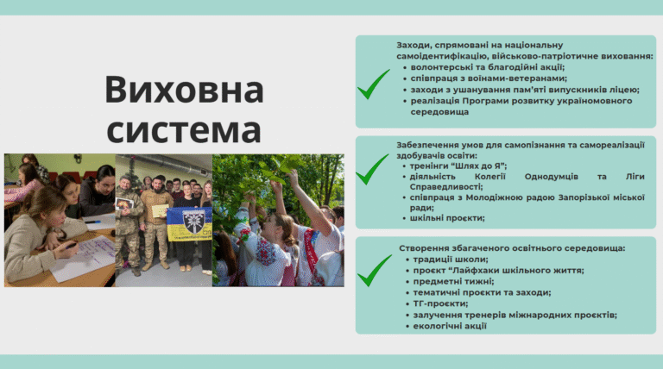
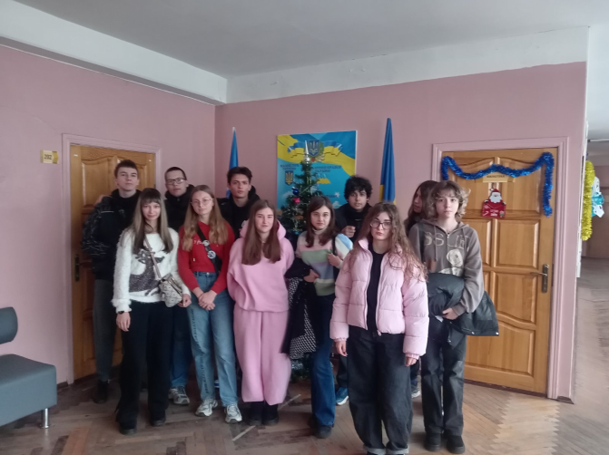
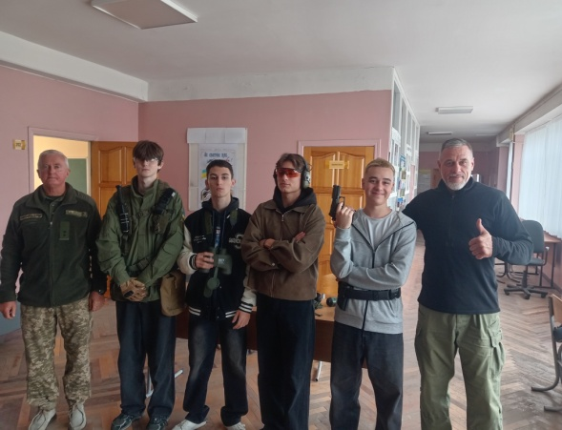
Пріоритетними напрямами виховної діяльності у 2025 році стали національно-патріотичне виховання, утвердження духовних і моральних цінностей українського народу, формування правової, художньо-естетичної та екологічної культури здобувачів освіти, а також виховання свідомих громадян Української держави незалежно від їх національної приналежності.
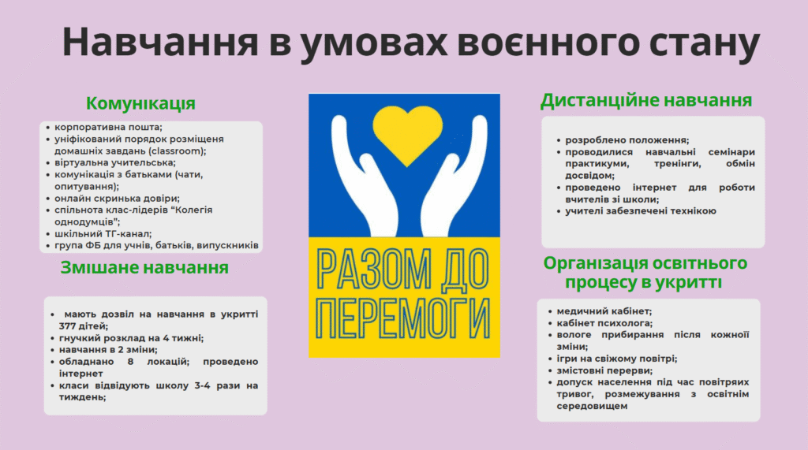
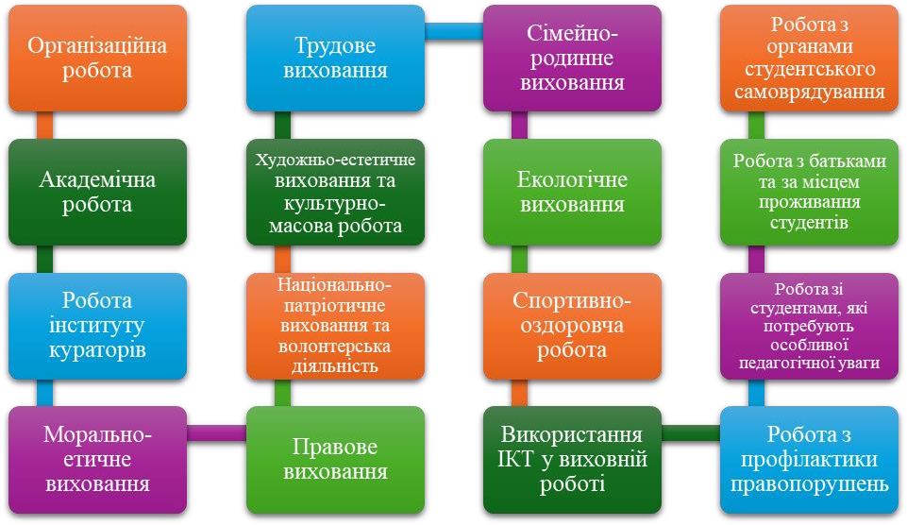
Виховна робота Коледжу здійснюється відповідно до Плану виховної роботи на навчальний рік та охоплює наступні напрями:
У коледжі системно реалізується діяльність інституту кураторів академічних груп, що передбачає закріплення за кожною студентською групою викладача, який здійснює організаційний, виховний і консультативний супровід здобувачів освіти, надає підтримку, сприяє адаптації та особистісному розвитку студентів.
Виховний процес у закладі освіти ґрунтується на принципах партнерської взаємодії та двосторонньої відповідальності. Поряд із виховним впливом з боку куратора та викладачів, здобувачі освіти виступають активними суб’єктами виховної діяльності, беручи участь у плануванні й реалізації виховних заходів, проявляючи ініціативність, творчість та відповідальність за власну поведінку й результати спільної діяльності.
Така модель взаємодії сприяє формуванню взаємної поваги, розвитку комунікативної культури, толерантності та відкритості до діалогу між усіма учасниками освітнього процесу, а також забезпечує врахування інтересів і потреб студентської молоді у виховній роботі коледжу.
В умовах військової агресії рф проти України пріоритетними питаннями у виховній роботі коледжу є адаптація та підтримка студентів пільгових категорій, базу даних по яких було сформовано у вересні 2025 року:
Серед пільгових категорій найбільшу частину становлять студенти, що постраждали внаслідок військових конфліктів, студенти, батьки яких є учасниками бойових дій та сироти.
У 2025 році в коледжі відбулося багато яскравих і цікавих виховних заходів, які роблять студентське життя насиченим і змістовним. Такі заходи допомагають студентам проявляти творчість і ініціативу, розвивати лідерські та комунікативні навички, формують відповідальність, патріотизм та взаємоповагу, а також роблять коледж справжньою дружньою і згуртованою спільнотою.
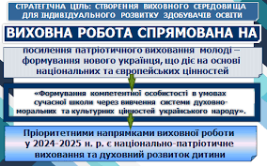
Протягом року проводились години спілкування, тематичні лекції, круглі столи, тренінги, спрямовані на формування правосвідомості, культури міжособистісного спілкування, здорового способу життя та попередження негативних явищ у студентському середовищі.
Всі події публікувалися на офіційному сайті коледжу, з ними можна ознайомитись за посиланням http://dcmaup.com.ua/pro-koledzh/novini/2025.html?start=10
ф

